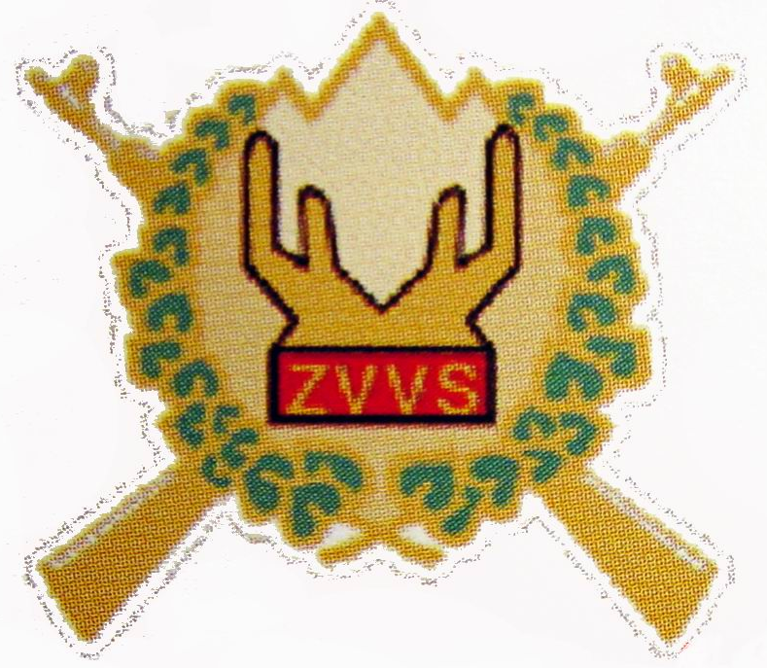



ZVEZA VETERANOV
VOJNE ZA SLOVENIJO

OBMOČNO
ZDRUŽENJE
CELJE

Kidričeva ulica 3,
3000 CELJE
Telefon :
03 490-34-05

Predsednik:
Božidar Dare Sevšek:
070- 522-429
Sekretar:
Andrej Božiček
041 673 319

E-mail:
info@celje.zvvs.si

Datum: 09. 05. 2022

V A B I L O

Spoštovani

Območno združenje veteranov vojne za slovenijo Celje organizira, dne 21.maja 2022 strelsko tekmovanje, XVIII. Memorial Vilibalda Vilija Skrta. Tekmovanje se bo izvajalo na strelišču “ PETRIČEK”, Vljudno vas vabimo, da se tekmovanja udeležite in skupaj počastimo spomin na našega Vilija, komandanta OŠTO Celje in prvega predsednika OZVVS Celje.

Pravila :
Ekipa šteje tri tekmovalce, tekmuje se z MK puško, serijske izvedbe z mehanskimi merki. Ekipe lahko s seboj prinesejo orožje, strelivo in ostalo pripadajočo opremo. Strelja se po pravilih strelske zveze Slovenije, leže iz roke, na razdalji 50 m in sicer pet strelov za poizkus v času pet minut in deset strelov za oceno v času 10 minut.
Strelja se v standarno tarčo za MK puško ( 22.5 X 22.5 cm).
Ekipa strelja po vrstnem redu prijave.

Prihod ekip je od 08.00 ure dalje.
Ob 08.45 uri otvoritev tekmovanja in pozdrav prisotnim.
Pričetek tekmovanja ob 09.00 uri.
Prosimo, da pošljete prijave do vključno 18. maja 2022, zaradi lažje
organizacije tekmovanja.
Podatki naj vsebujejo tudi številko članske izkaznice, katero naj tekmovalci
imajo s seboj.

Prosimo, da upoštevate varnostna navodila in ukrepe s strani
NIJZ in prireditelja!

Za hrano in pijačo je poskrbljeno !

KOTIZACIJE NI !

Lep veteranski pozdrav in nasvidenje 21.maja 2022 v knežjem mestu.

Božidar Dare Sevšek l.r.
Predsednik

